Конспект ООД в подготовительной группе
Образовательная область – познавательное развитие
Знакомство с картиной И. И. Шишкина «Зима»

Задачи:
1. Познакомить детей с репродукцией картины И.И.Шишкина «Зима».
2. Формировать умение детей воспринимать содержание картины И.И. Шишкина «Зима», понимать красоту природы, которую изобразил художник.
3. Поддерживать интерес детей к пейзажной живописи, развивать эстетическое восприятие.

Интеграция образовательных областей:
Речевое развитие:
1. Активизировать словарь детей: волшебная, снежная, сказочная, морозная, вьюжная, сверкающая, зима – волшебница.
2. Формировать умение выражать свои мысли ясно для окружающих, уметь вести беседу непринужденно.
Социально-коммуникативное развитие:
1. Прививать любовь к искусству.
2. Воспитывать бережное отношение к природе.
Художественно-эстетическое развитие:
Продолжать формировать умение внимательно слушать музыкальное произведение, описывать свои чувства и настроения после его прослушивания.

Оборудование: портрет художника, репродукция картины И.И.Шишкина «Зима», магнитофон, диск с альбомом из серии П.Чайковского «Времена года»
Предварительная работа: чтение произведений о зиме, рассматривание изображений, рисование деревьев, наблюдение на прогулке за деревьями, за состоянием погоды, составление небольших рассказов о зиме.
Организация детей: дети сидят полукругом на ковре около воспитателя. Звучит отрывок из альбома П.Чайковского «Времена года» «Зима».

Ход ООД:
1 часть.
Воспитатель: Ребята, какую картину вы себе представляете, слушая эту музыку? (Ответы детей). Какое время года подходит для этой музыки? (Зима).
Воспитатель: Сегодня мы будем говорить о зиме. Послушайте загадку: «Белая скатерть все поле покрыла». Что это? (зима). Вспомните, что бывает только зимой.
Какой снег зимой?
Дети: Белый, пушистый, серебристый, мохнатый, чистый, воздушный, тяжелый, искристый.
Воспитатель: Что такое сугроб? Какие бывают сугробы? (ответы детей)
Воспитатель: Какой бывает лес зимой?
Дети: Спящий, дремучий, густой, глухой, неподвижный, сказочный, волшебный, таинственный, величественный.
Воспитатель: Какими словами можно сказать о зиме?
Дети: Волшебная, сказочная, снежная, морозная, вьюжная, сверкающая, зима-волшебница.
Воспитатель: Молодцы ребята! (показывает иллюстрации природы зимой.)

2 часть.
Воспитатель: Сказочно прекрасен лес, одетый в зеленый наряд, но он очень красив и зимой. Снег подсиненный, хрусткий, он покрыл деревья, кустарники. Под его тяжестью опустили свои ветви могучие сосны и ели. Снег покрыл землю и все, что на ней было белоснежным ковром.
Сегодня мы с вами познакомимся с картиной И.И. Шишкина «Зима». (дети подходят к стенду с картиной, рассматривают ее и садятся на места)
Воспитатель: Все художники-пейзажисты с удовольствием изображали все четыре времени года, показывая разное настроение в каждом времени года, так как каждое время года может быть и грустным, и веселым, и радостным, и тоскливым. Сейчас зима, многие художники посвятили свои картины этому времени года. А великий русский художник И.И. Шишкин рассказал нам о зиме в своих картинах. Его покорил этот красивый зимний заснеженный лес, укутанный толстым слоем пушистого снега, и он написал картину, которую назвал «Зима». Он очень любил природу, особенно лес, и изображал его в разное время года. Даже фамилия художника больше лесная - Шишкин. И сам он, крепкий, широкоплечий, с окладистой бородой, чем-то напоминал могучее дерево. (демонстрация портрета Шишкина)
Трудно назвать такой художественный музей в нашей стране, где бы ни было полотен известного русского художника-пейзажиста И. И. Шишкина.
Какие картины этого художника вам приходилось видеть?
Дети: «Утро в сосновом лесу», «На севере диком», «Рожь».

Физминутка:
Давай дружок, скорей дружок,
Кати смелее свой снежок. (дети идут по кругу, изображая, что катят снежок)
Он превратится в снежный ком (показывают ком)
И станет ком снеговиком (показывают три комка)
Его улыбка так светла! (улыбаются)
Два глаза, шляпа, нос, метла. (показывают)
Но солнце припечет слегка, (руки вверх)
Увы — и нет снеговика. (приседают, как будто растаяли)

Воспитатель: предлагает рассмотреть картину И.И.Шишкина «Зима».

Вопросы для беседы по картине:
Воспитатель: О чем рассказал художник на картине?
Дети: О зиме в лесу.
Воспитатель. Какой это лес?
Дети: Волшебный, зимний, спящий, сказочный, дремучий.
Воспитатель: Посмотрите на сосны. Они не просто большие, а какие?
Дети: Огромные, громадные.
Воспитатель. Чуть дальше мы видим частый лес. Как можно сказать по-другому про частый лес?
Дети: Чащоба, непроходимый лес, дремучий.
Воспитатель: Посмотрите и скажите. Что лежит на земле под снегом?
Огромные стволы упавших старых деревьев. Как про старые деревья можно еще сказать, какие они?
Дети: Гнилые, трухлявые, ветхие.
Воспитатель: Правильно. Упавшие деревья еще называют валежником. Кое-где стволы деревьев наклонились, но еще не упали. Скажите, а есть ли на картине маленькие елочки и кусты?
Дети: Да. Они чуть-чуть видны из-под снега.
Воспитатель: Ребята, а как вы думаете, почему художник нарисовал деревья так, что не видно верхушек деревьев?
(Он просто стоял близко к деревьям и не видел верхушки, а только стволы).
Воспитатель: Вдалеке картины, в просвете между деревьями в белой пелене едва просматриваются огромные ели от макушки до основания.
Чтение отрывка из стихотворения Ф.Тютчева
Чародейкою зимою
Околдован, лес стоит –
И под снежной бахромою,
Неподвижною, немою
Чудной жизнью он блестит.
И стоит он, околдован,–
Не мертвец и не живой, –
Сном волшебным очарован,
Весь окутан, весь окован,
Легкой цепью пуховой…
Воспитатель: Посмотрите, какого цвета снег на поляне?
Дети: Необыкновенный, кремовый, пушистый, голубоватый.
Воспитатель: В глубине леса луч солнца осветил ели, окрасил снег слегка в желтоватые тона. Холодно, морозно, кажется все застыло, но нет лес, все-таки живет. Приглядитесь внимательно? Может, увидите кого-то живого в этом лесу?
Дети: На ветке сидит птица.
Воспитатель: Значит, в зимнем лесу есть жизнь. А теперь подумайте и скажите, а какая картина по настроению – веселая, звонкая или наоборот?
Дети: Тихая, спокойная.
Картина И. И. Шишкина выставлена в Третьяковской галерее.

3 часть.
Воспитатель: Сегодня мы с вами увидели, услышали и почувствовали как поэты, композиторы, художники могут рассказать о своем настроении, вызванном разным временем года, например, зимой. Вспомним, как называется картина с зимним пейзажем, и какой художник ее написал?
Дети: (ответы)
Воспитатель: Ребята, какова главная мысль этой картины? Что хотел сказать нам художник?
Как прекрасна наша родная русская природа! Да, природа - это красота земли. Она еще может исцелять душу человека, если она сохранена в первозданной своей красоте.
Вот почему люди всей Земли борются за экологию всего земного шара, за сохранение природы в ее первозданности. Испорченная природа не вызовет у человека хорошего, доброго чувства и приподнятого радостного настроения.
Какой вывод вы можете сделать из этого для себя?
Дети: (Природа - красота и богатство Родины, и ее надо охранять и беречь.)
Воспитатель: Сегодня все были молодцы, все активно трудились! А мы с вами на следующих наших встречах познакомимся с другими художниками, которые писали о зиме.

Примечание: после этой ООД целесообразно провести рисование на тему зимний пейзаж с использованием нетрадиционных техник. (манная крупа, капустный лист, тампонирование, рисование свечой и т.д.)

И.И. ШИШКИН «ЗИМА»
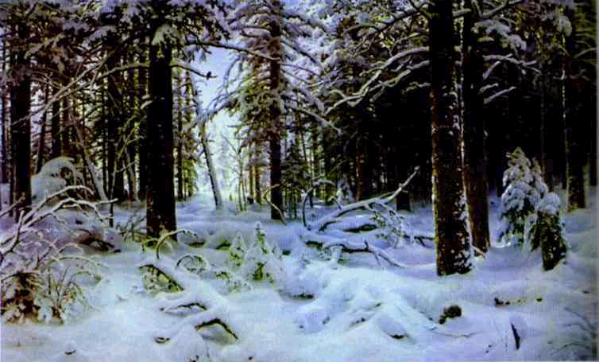

ПОРТРЕТ И.И. ШИШКИН.
